Spécification Technique et Devis de Distributeur Automatique de Glaçons

Réf. |  | ICT-FG-20151211-01 | Date: le 11 décembre, 2015
À: |  |  | ICESTA Ice Systems
Attn: |  | Chand | De: Ms. Sharon
Email: |  |  | Email : sharon@icesta.com
Tél.:+86- 0755-29914211
Fax: +86-0755-29914210
Sujet: | Devis pour Distributeur Automatique de Glaçons

A. Liste de prix (Les prix suivants sont pour le modèle standard et n’incluent pas les fonctions optionnelles.)
Séries automatique (Emballage automatique)
Modèle | Prix EXW  USD | Quantité de conteneurs 20’’ | Modalité de paiement
I-1000-AUTO | 11518 | 8PCS | Billet de banque + Pièce (avec monnaie)
I-2000-AUTO | 17436 | 4PCS | Billet de banque + Pièce (avec monnaie)

Remarque 2:
a. Le prix est base sur EXW, n’inclut pas les taxes. Si vous voulez la facture pro-forma de prix avec TVA (17%), le coût augmentera de 10%. Pour le transport par conteneur, ce prix est le prix FOB.
b. Modalité de paiement: T/T, l’acompte est de 30%, le solde 70% sera payé avant la sortie de notre usine.
c. Emballage: carton + palette en bois. Le coût d’emballage est à la charge de l’usine.
d. Validité: 30 jours
e. Pendant la durée de validité du devis, l’usine a le droit d’ajuster le prix si le coût augmente à raison de la mise à jour du produit

B．Function Features
- Fully automatic water purification,ice-making,ice vending and calculation of ice amount and price,really realize the fully automatic vending.

- Led display screen,online display sum and balance;

- Make use of leading PC electric controlling system for automatic water filling,water purification,automatic ice-making,automatic machine stopping for full of ice ,and pause vending,falsh light and reject putting in coins when lack of ice ;automatically lock of ice vending door and unlock when consume.

- Payment methods:Coin +Bill

- Turnover can be checked,independent counting for coin and card

- High security, security and against the destruction。 Body material;2.0mm thickness cold-rolling sheet,surface high-temperature electrostatic spraying. Makes use of food-grade 304 stainless steel for all the ice –contact parts,and the world brand japanese compressor(CE certificate)

- The conveying device makes use of famous-brand assembly from taiwan to sure the reliable performance. The computation part is thd patent of our factory which is under the protection of intellectual property rights.flexible and adjustable ice amount and unit price setting.

- Ice-break device is installed inside the ice tank so as to ensure ice vending smoothly; Patent ice-vending structure ensure high efficient and convenient ice vending.

- Ice tank foamed from 5cm thickness polyurethane have good heat preservation function so as to ensure ice cube will stay for a long time without melt.

- Adopt global advanced American COINCO currency payment system, that is stable and reliable.

- Adopt German SIEMENS/GSM module to realize the machine remote management: automatic message notification when failure; check turnover and running status by message

- Adopt Taiwan FOTEK photoelectricity switch induction technology to check ice position, automatically stop vending when lack of ice.

- In auto-packing structure, we adopt German SIEMENS PLC (programmable logic controller) which is imported with original package. And German imported vacuum suction nozzle, stable transmission, can move ice,bag ice, seal bag,dispense rapidly and automatically

- Adopt American EVERPURE filter to produce sanitary edible ice cube.

- Ice vending door adopt close and anti-dust door, safe and sanitary. Automatically lock when no consumption, and unlock after flinging coin.

- Patented design to dispense ice, gitator installed inside,to ensure dispense ice smooth, fast,efficiently.

- Ice storage bin is made of 5 CM thick polyurethan foam,has good thermal insulation property,can stop the ice cube dissolving in a long time

- GSM global remote management system (optional function,price will be adjusted if needed)

C. Fiche Technique
D’autre séries
N° | Article | I-1000-AUTO（450KG/24H） | I-2000-AUTO（900KG/24H）
1 | Alimentation | AC220-240v/50HZ | AC380v/50HZ
2 | Consommation | 3KW | 5KW
3 | Courant nominal | 15.76A | 12.9A
4 | Température ambiante | 2-38℃ | 2-38℃
5 | Température de fonctionnement | 20℃ | 20℃
6 | Capacité de procution de glace  À temperature 20℃ | 450KG/24H | 900KG/24H
7 | Taille de glaçon | w22*d22*h22mm | w22*d22*h22mm
8 | Capacité de moule de glace | 540 space | 1080 space
9 | Spécification de compresseur | 3P | 5P
10 | Réfrigérant | R404A | R404A
11 | Méthode de refroidissement | Pulvérisation circulaire | Pulvérisation circulaire
12 | Méthode de radiation | Par air (le refroidissement par eau est aussi disponible) | Par air (le refroidissement par eau est aussi disponible)
13 | Taille de réservoir de glace en vrac | W80cmxd80cmxh150cm | W80cmxd80cmxh150cm
14 | Capacité de réservoir de glace | 200kg | 200kg
15 | Matériau de réservoir de glace | Acier inoxydable 304 | Acier inoxydable 304
16 | Source d’eau | Eau du robinet | Eau du robinet
17 | Procédé de purification | Eau du robinet→filtre 20″5upp → filtre 20″1upp → filtre EVERPURE → machine à glace | Eau du robinet→ filter 20″5upp → filtre 20″1upp → filtre EVERPURE →machine à glace
18 | Pression d’eau brute | ≥0.1mpa | ≥0.1mpa
19 | Méthode de distribution | Carte d’induction IC/ pièce/ billet de banque/ rendre la monnaie/ surveillance à distance GSM (optionnel) | Carte d’induction IC/ pièce/ billet de banque/ rendre la monnaie/ surveillance à distance GSM (optionnel)
20 | Capacité de la boîte billet de banque | 400PCS | 400PCS
21 | Capacité de la boîte de pièce | 3000PCS | 3000PCS
22 | Glace de distribution | Glace en sac/ en vrac | Glace en sac/ en vrac
23 | Sac de glace | Largeur33*Hauteur55cm | Largeur33*Hauteur55cm
24 | Épaisseur de sac | 0.05mm(monocouche) | 0.05mm(monocouche)
25 | Dimension de sac | 5kg/33*60cm | 5kg/33*60cm
26 | Vitesse de distribution de glace | 22S/sac | 22S/sac
27 | Capacité du sac de stockage intérieur | 200 pcs | 200 pcs
28 | Dimension de la machine | W100cmxD120cmxH245cm | W130cmxD220cmxH200cm

4) Photos gallery
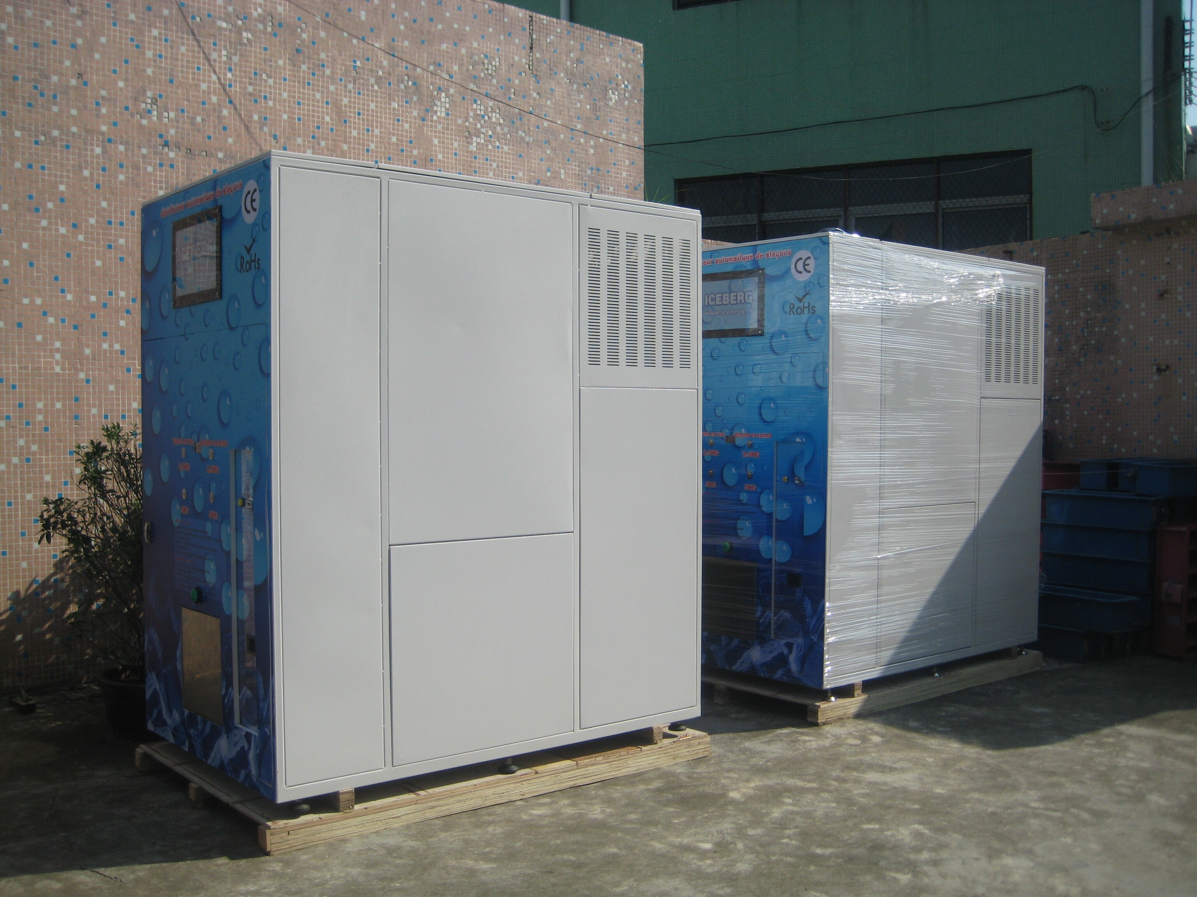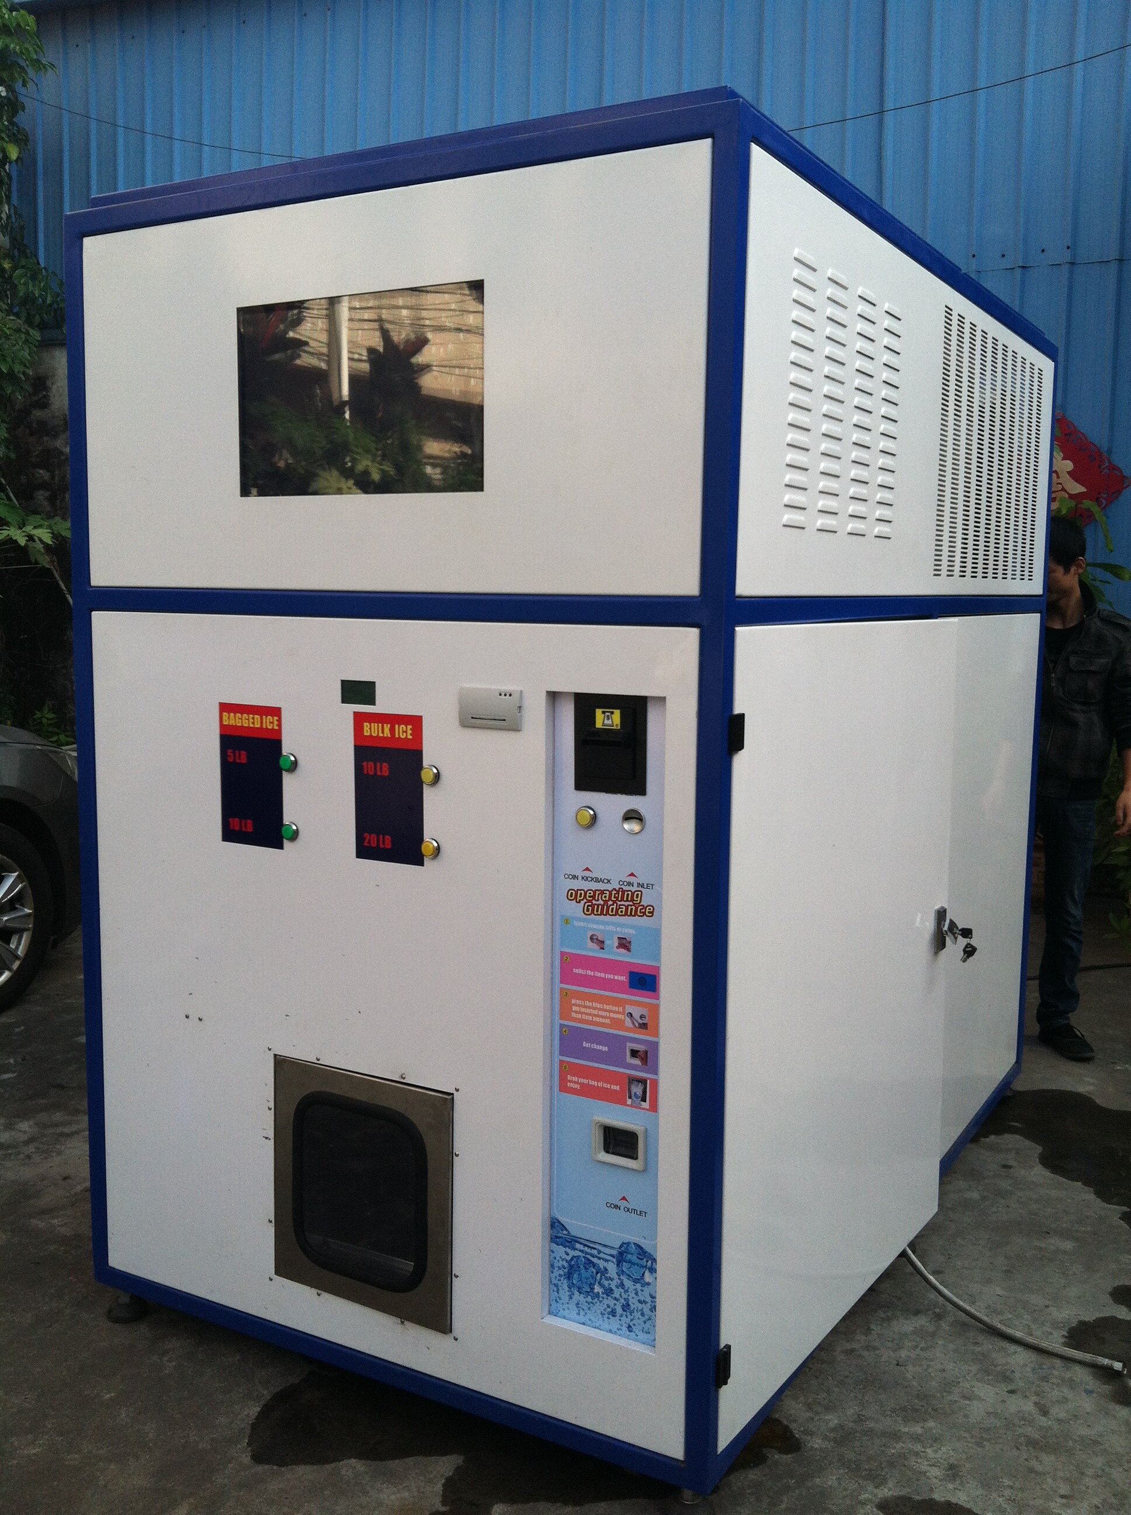

5). Working partners worldwide in variety industries
Seafood Industry




Construction and concrete cooling industry


Meat processing Industry



Poultry Slaughtering


Super market and Chain stores







